Kính thưa quí bạn
Hôm nay xin gởi các bạn vài chuyện đời thường
1. Cách chọn mua dưa hấu (theo một nhà vườn)
2. Một chủ Tesla chia sẻ qua video chiếc xe đã cứu anh ta khỏi một vụ tai nạn đụng đối đầu có thể gây tử vong.
3. Các hiệu xe hơi ít tốn kém nhất để sửa chữa và bảo trì, theo Consumer Reports
4. Góc đố vui và lời giải
HCD 21-Jun-2024
Nếu các bạn không thấy hình chỉ thấy cái khung trống không hình, thì nên dọc Microsoft Word attached.


Nguồn tin và chi tiết: https://www.simplyrecipes.com/how-to-tell-when-a-watermelon-is-ripe-expert-8649533
HCD tóm tắt bản tin:
Để biết cách chọn dưa hấu, tôi đã tham khảo ý kiến của Jordan Carter, giám đốc của Leger and Son, một trang trại dưa hấu ba thế hệ đã hoạt động từ năm 1965.
Cách tốt nhất để biết dưa hấu đã chín hay chưa là tìm một đốm vàng bên dưới. "Nó phải có màu xỉn và bụng hoặc mặt dưới của dưa hấu phải có một đốm vàng kem", Carter nói. "Đây là nơi dưa hấu nằm trên mặt đất và chín dưới ánh mặt trời."
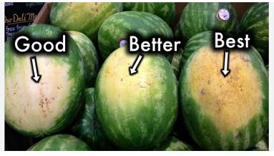

Thường được gọi là đốm ruộng hoặc đốm đất, nó phải có màu vàng nhạt, kem, bơ nếu nó chín. Nếu nó có màu xanh nhạt hoặc trắng thì có nghĩa là nó chưa hoàn toàn chín.

Carter nói vế trọng lượng thì "Nó phải nặng so với kích thước của nó. Nếu bạn không chắc chắn, hãy chọn một quả dưa hấu khác có cùng kích thước. Cái cảm thấy nặng hơn có thể sẽ chín hơn.
Một số người cho rằng bạn có thể đập vào mặt dưa để xác định độ chín. Đây có thể không phải là phương pháp khoa học nhất và đòi hỏi một đôi tai khá tốt,
Carter nói."Một quả dưa hấu chín sẽ có âm thanh rỗng buồn tẻ", "Một quả dưa hấu chưa chưa chín sẽ có âm thanh ping cao hơn."

Có một vài chỉ số khác có thể giúp bạn chọn một quả dưa hấu chín.
Hãy tìm mạng lưới, các đường màu nâu, giống như mạng nhện. Không có khoa học để chứng minh điều đó, Càng nhiều mạng nhên, dưa hấu càng ngọt và càng chín.

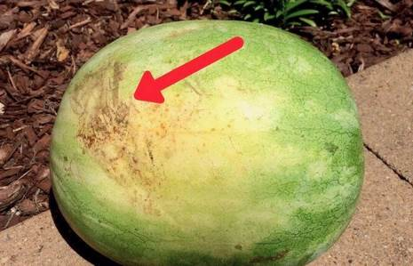

Theo Đại học Khoa học Thực phẩm, Nông nghiệp và Môi trường Đại học Bang Ohio. Bạn dùng móng tay cào nhẹ bề mặt dưa hấu. Nếu vỏ dễ dàng trầy và để lộ một khu vực màu trắng xanh bên dưới, thì nó đã chín. Nếu bạn cào một quả dưa hấu chưa chín, nó chỉ để lại một vết lõm và đường tối hơn

Carter nói: “Hãy mua dưa hấu vào mùa khoảng tháng Tư đến tháng Chín, nó ngon ngọt hơn. Sau khi cắt từ cây nho, một quả dưa hấu có thời hạn sử dụng khoảng ba đến bốn tuần”
HCD: Ngoài hai cách căn bản trên các bạn có thể để ý tới vỏ trái dưa

-----===o0o===-----

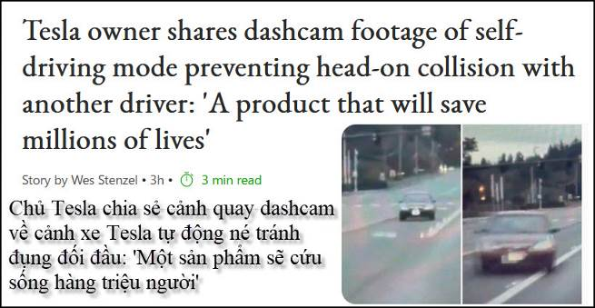
Nguồn tin và chi tiết: https://www.msn.com/en-us/autos/news/tesla-owner-shares-dashcam-footage-of-self-driving-mode-preventing-head-on-collision-with-another-driver-a-product-that-will-save-millions-of-lives/ar-BB1ozb6U
HCD tóm tắt bản tin:
Một chủ Tesla chia sẻ cảnh chiếc xe đã cứu anh ta khỏi một vụ tai nạn đụng đối đầu có thể gây tử vong.
Cyber Mike đã chia sẻ một đoạn video ghi lại cảnh chiếc Tesla - tự lái hoàn toàn (FSD) – né tránh đụng đối đầu một xe khác chạy ngược chiều.
Cyber Mike viết: "[FSD] đã cứu tôi sáng nay lúc 5:40 sáng do vì một tài xế chạy xe khác chạy ngược đường. Xe của tôi nhanh chóng đổi lane như không có chuyện gì và tiếp tục đi vào làn đường của tôi. Tôi tin rằng tài xế xe kia đã say rượu. Tôi rất biết ơn [ Tesla] Và đội ngũ kỹ sư của [công ty] đã tạo ra một sản phẩm có thể cứu sống hàng triệu người."
Một người lái xe khác chạy gần thấy cảnh nầy đã hỏi anh làm sao anh phản xạ nhanh đến vậy.
Anh nói: "Chiếc xe khác đang đi bên cạnh tôi dừng lại ở đèn giao thông, hạ cửa sổ xuống và hỏi tôi làm sao tôi lại né tránh nhanh đến vậy, và tôi nói xe của tôi tự né tránh khỏi đụng, họ gãi đầu."
Tesla Model Y gần đây đã được Viện Bảo hiểm An toàn Đường cao tốc vinh danh là một trong những xe an toàn nhất. FSD cũng đã được cải tiến đều đặn để bảo vệ người đi bộ và phanh tự động , ngay cả khi không ở chế độ FSD, cũng giúp giữ an toàn cho người lái xe.
Video nơi đây:
https://twitter.com/i/status/1797371776504398333
HCD: Vì video do dashcam của Tesla ghi lại nên không giống như cảnh quay trong ciné. Xe chạy khá nhanh, chiếc xe chạy ngược rẻ ngay vào đầu xe Tesla vào phút chót. Các bạn nhìn lằng sơn trắng dưới đường mới thấy xe Tesal lách nhanh qua lane mặt né tránh đụng đối đầu.
Video: https://mobile.twitter.com/CyberMikeOG/statusFtesla-fsd-save-user-collision-dashcam-footage

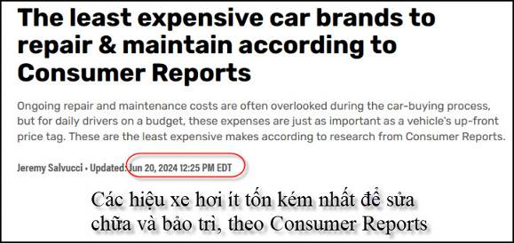
Nguồn tin và chi tiết: https://www.thestreet.com/automotive/least-most-expensive-car-brands-to-repair-maintain-according-to-consumer-reports

HCD tóm tắt bản tin:
Các hiệu xe hơi ít tốn kém nhất để sửa chữa và bảo trì, theo Consumer Reports
Jeremy Salvucci • TheStreet

Chi phí sửa chữa và bảo trì thường bị bỏ qua trong khi đi mua xe, nhưng đối với những người lái xe những chi phí này cũng quan trọng như giá xe. Đây là những sản phẩm ít tốn kém nhất theo nghiên cứu từ Consumer Reports.
Tóm tắt:
Chi phí sửa chữa và bảo dưỡng liên tục có thể dễ dàng thêm hàng ngàn vào tổng chi phí của một chiếc xe, đặc biệt là chi phí được sử dụng hàng ngày.
• Consumer Reports đã tiến hành nghiên cứu, thu thập dữ liệu và chia sẻ thông tin chi tiết để giúp người tiêu dùng đưa ra quyết định mua hàng từ năm 1936.
Theo báo cáo năm 2024 của Consumer Reports , các kiểu xe sửa chữa và bảo trì ít tốn nhất trong 10 năm đầu tiên là Tesla (4.035 USD), Buick (4.900 USD) và Toyota (4.900 USD).
Các xe bảo trì đắt nhất là Land Rover (19.250 USD), Porsche (14.090 USD) và Mercedes-Benz (10.525 USD).
Cũng cần lưu ý rằng việc bảo trì và sửa chữa thường được bảo hành trong vài năm đầu tiên của xe, vì vậy hầu hết các chi phí được báo cáo đều nghiêng về năm 5-10 của chủ xe.
Đây là những gì cuộc khảo sát tìm thấy:
10 kiểu xe hơi ít tốn kém nhất để bảo trì và sửa chữa

Tesla được xếp hạng là ít tốn kém nhất về sửa chữa và bảo trì, nhưng chi phí trả trước cao của các mẫu xe của Tesla khiến chúng trở thành một lựa chọn không thực tế đối với nhiều người mua.

1. Tesla
• Average 10-year cost: $4,035
• First 5 years: $580
• Years 6–10: $3,455
2. Buick
• Average 10-year cost: $4,900
• First 5 years: $900
• Years 6–10: $4,000

2. Toyota
• Average 10-year cost: $4,900
• First 5 years: $1,125
• Years 6–10: $3,775
3. Lincoln
• Average 10-year cost: $5,040
• First 5 years: $940
• Years 6–10: $4,100
4. Ford
• Average 10-year cost: $5,400
• First 5 years: $1,100
• Years 6–10: $4,300
5. Chevrolet
• Average 10-year cost: $5,550
• First 5 years: $1,200
• Years 6–10: $4,350
6. Hyundai
• Average 10-year cost: $5,640
• First 5 years: $1,140
• Years 6–10: $4,500
7. Hyundai
• Average 10-year cost: $5,640
• First 5 years: $1,140
• Years 6–10: $4,500
8. Nissan
• Average 10-year cost: $5,700
• First 5 years: $1,300
• Years 6–10: $4,400
9. Mazda
• Average 10-year cost: $5,800
• First 5 years: $1,400
• Years 6–10: $4,400
10. Honda
• Average 10-year cost: $5,834
• First 5 years: $1,435
• Years 6–10: $4,400

10 hiệu xe đắt nhất để bảo trì và sửa chữa
Land Rovers đứng đầu danh sách các sản phẩm đắt nhất của Consumer Reports để sửa chữa và bảo trì với chi phí trung bình 10 năm gần 20.000 USD.
1. Land Rover
• Average 10-year cost: $19,250
• First 5 years: $4,250
• Years 6–10: $15,000
2. Porsche
• Average 10-year cost: $14,090
• First 5 years: $4,000
• Years 6–10: $10,090
3. Mercedes-Benz
• Average 10-year cost: $10,525
• First 5 years: $2,850
• Years 6–10: $7,675
4. Audi
• Average 10-year cost: $9,890
• First 5 years: $1,900
• Years 6–10: $7,990

5. BMW
• Average 10-year cost: $9,500
• First 5 years: $1,700
• Years 6–10: $7,800
6. Volvo
• Average 10-year cost: $9,285
• First 5 years: $1,785
• Years 6–10: $7,500
7. Infiniti
• Average 10-year cost: $8,500
• First 5 years: $2,150
• Years 6–10: $6,350
8. Acura
• Average 10-year cost: $7,800
• First 5 years: $1,800
• Years 6–10: $6,000
9. Mini
• Average 10-year cost: $7,625
• First 5 years: $1,525
• Years 6–10: $6,100
10. Subaru
• Average 10-year cost: $7,200
• First 5 years: $1,700
• Years 6–10: $5,500
Bài học rút ra
Đối với những người lái xe hàng ngày với ngân sách eo hẹp, chi phí liên tục để làm chủ một chiếc xe cũng quan trọng như giá trả trước khi quyết định mua loại xe nào.
Chi phí bảo trì cá nhân có thể thay đổi khá nhiều giữa các kiểu mẫu xe khác nhau của một hãng - Toyota đáng chú ý làm cho top ba trong cả hai danh sách, vì vậy nhà sản xuất ô tô Nhật Bản chắc chắn là một trong những để xem xét khi mua sắm cho một chiếc xe với chi phí bảo trì và sửa chữa liên tục thấp hơn.
1. Toyota: $5,996
2. Mitsubishi: $7,787
3. Honda: $7,827
4. Mazda: $8,035
5. Nissan: $8,088
6. MINI: $8,155
7. Volkswagen: $8,166
8. GMC: $8,429
9. Kia: $8,442
10. Hyundai: $8,714

-----===o0o===-----

From: nang huynh <nlehuynh@
Sent: Monday, June 17, 2024 4:58 CH
Subject: Giải đáp các câu đố vận tốc
Vận tốc là vô cực (quá lớn:không thể thực hiện được!)
Thí dụ: đoạn đường:120; vận tốc 30; mất 4
tổng đoạn đường: 240; vận tốc 60 ; mất 4
Không còn thời gian còn lại để chạy! (t->0; v-> vô cực)
Ai mà suy nghĩ 60 là trung bình của 30 và 90 là bị dính chấu?

Hỏi thêm : chị Cheri có công chứng đây là tính nhẩm?

Cảm ơn Anh, chúc tất cả Anh Chị mạnh khỏe.
(Tôi đang ớ Bến Tre, sáng sớm nhìn ra sông Hàm Luông ,trên bờ dừa xanh ngút mắt ,thật thanh bình. Thấy nao nao về hiện tại,(quê hương ĐK, không thanh bình chút nào!, về kiếp tha hương của tôi và anh, người Mỹ Tho, người Bến Tre !!! có chung một sông Tiền.
Năng
HCD: Cám ơn anh Năng
-----===o0o===-----
From: Hung Truong <hungttruong41@
Date: 6/18/24 6:52 PM (GMT-08:00)
Subject: Hùng Tương-Giải đáp câu đố 17 Jun 2024

Thân gửi anh Đẳng,
Về câu đố 17 Jun 2024:
Vì vận tốc chạy nửa quãng đường đầu là 30 nên thời gian chạy quãng đường này là:
t1= (d/2)/2 = (d/2)/30 = d/60
Nếu V là vận tốc trung bình cho cả quãng đường dài d, thì thời
gian chạy sẽ là:
T = d/Vtb
Ta phải có : t > t1 => d/Vtb > d/60 => 1/Vtb > 1/60
=> Vtb < 60
Đầu bài cho Vtb = 60 như vậy bài toán sẽ không giải được.
Tôi phải thay Vtb = 45 (hay bất cứ số nào < 60 đều OK) để giải quyết
bài toán.
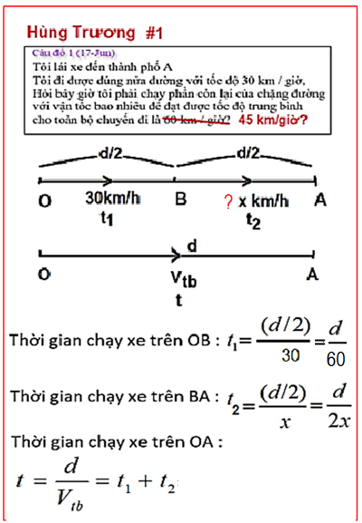
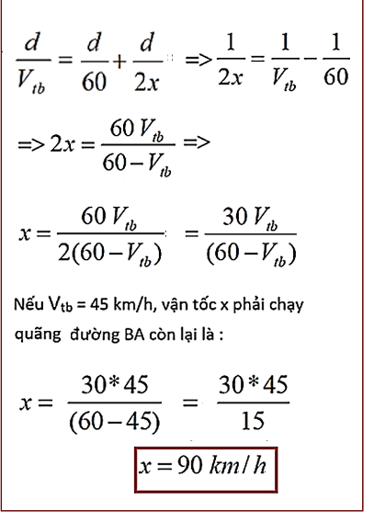

Xin cám ơn anh Đẳng.
Hùng Trương
HCD: Cám ơn anh Hùng
-----===o0o===-----

